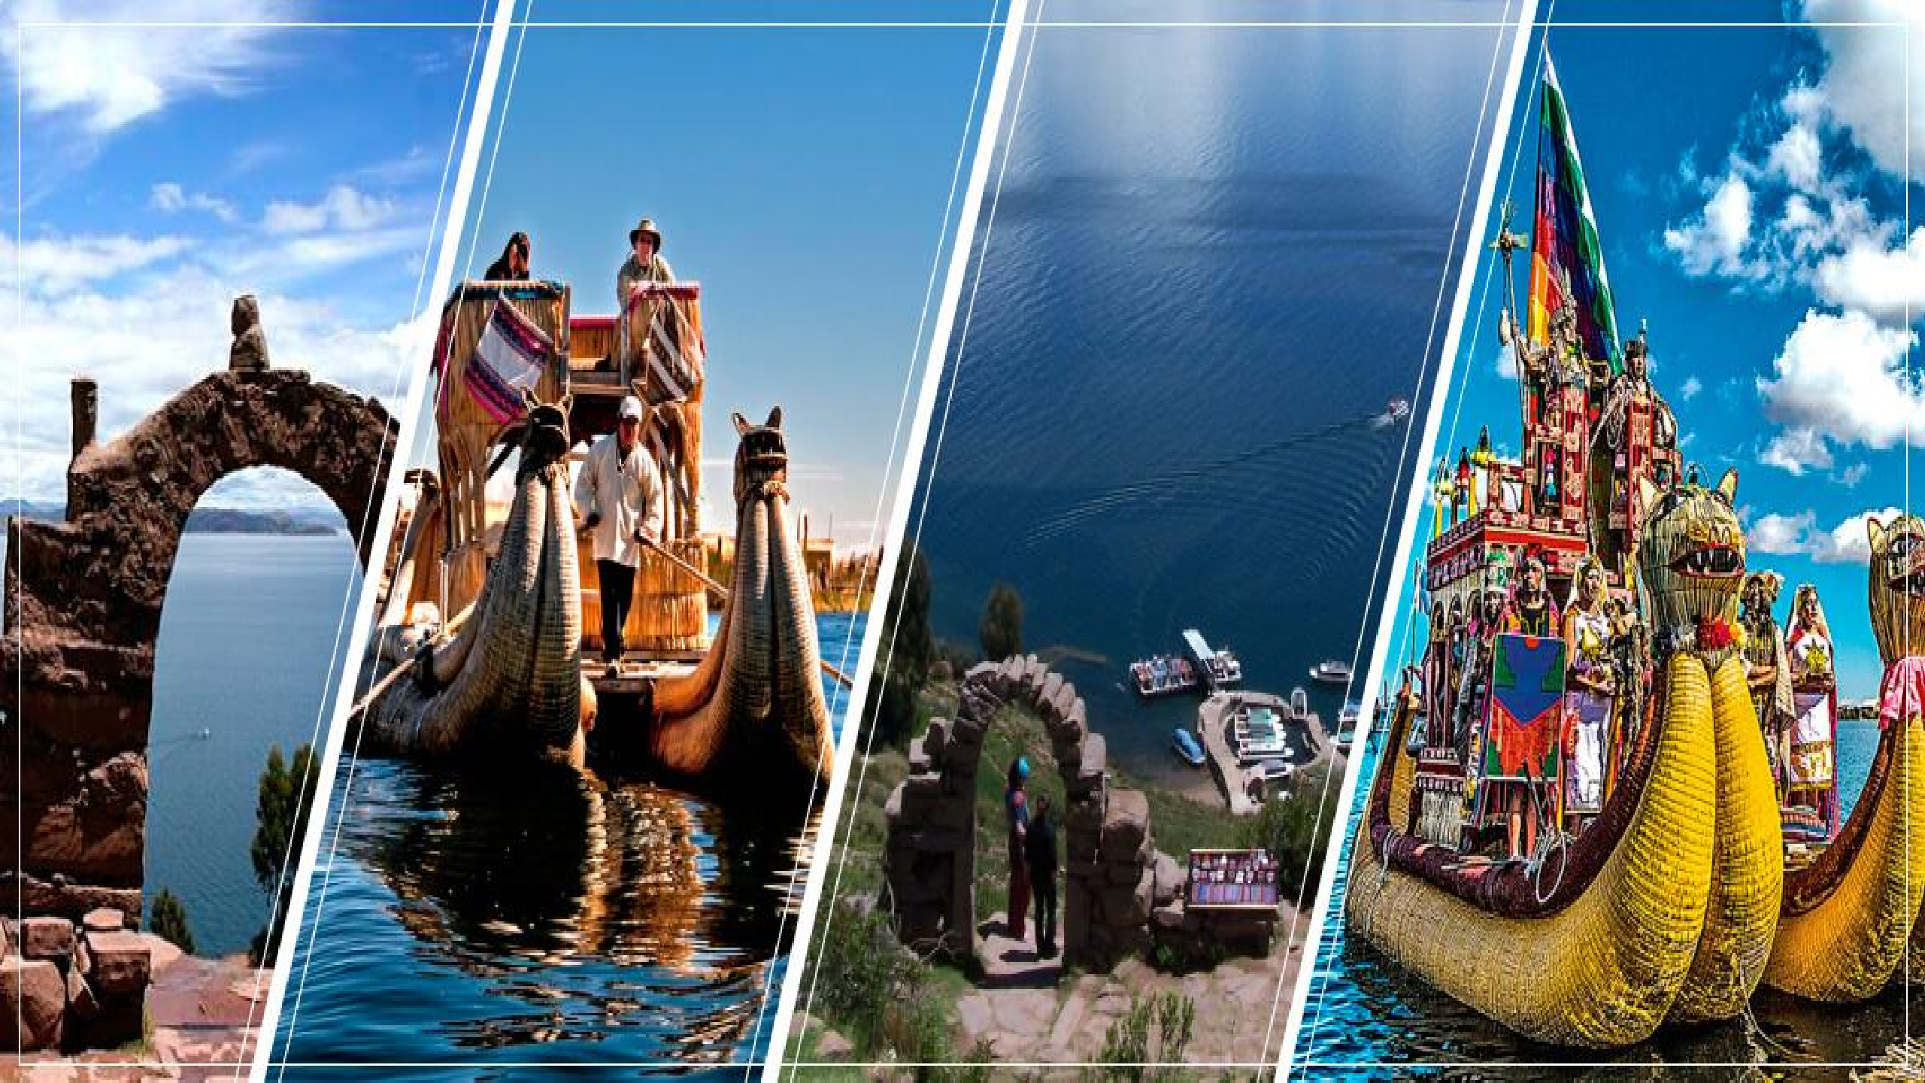



PERU RENACER DE UN IMPERIO

Duración
8 Días / 7 Noches.

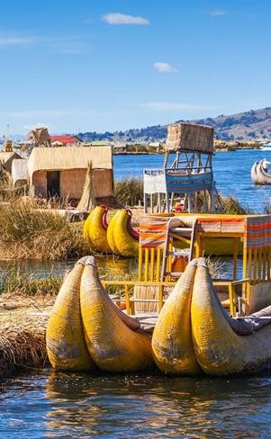
PERU RENACER DE UN IMPERIO

El Precio Incluye

LIMA
- Traslados aeropuerto - hotel – aeropuerto
- 1 noche de alojamiento con desayuno en el hotel elegido en Lima.
- City tour por Lima
- Tour Museo Larco

CUSCO
- Traslados aeropuerto - hotel – aeropuerto
- 2 noches de alojamiento con desayuno en el hotel elegido en Cusco
- Tour por la ciudad
- Tour parque arqueológico de Sacsayhuaman
- Tour Valle Sagrado visitando Pisac Inca y colonial
- Visita al museo Inkariy, centro de cultura viva de Yucay, Moray, Maras y pueblo Inca de
Ollantaytambo
- 1 noche de alojamiento con desayuno en Valle Sagrado
- Tour a Machu picchu en tren con almuerzo
- 1 noche de alojamiento con desayuno en Machu Picchu

*Tarifas sujetas a Cambio sin previo aviso hasta el momento de reserva*

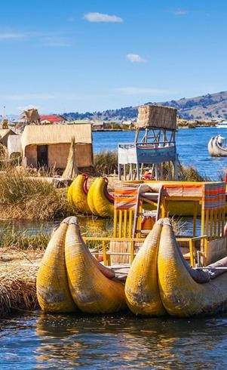
PERU RENACER DE UN IMPERIO

El Precio Incluye

PUNO
  - Traslados estación de Bus - hotel – aeropuerto
  - 2 noches de alojamiento con desayuno en el hotel elegido en Puno
  - Tours conociendo Islas Uros y Taquile con almuerzo típico
  - Tours conociendo las tumbas de Sillustani
  - TARJETA DE ASISTENCIA CON SUPLEMENTO PARA MAYORES DE 65 AÑOS
  - Fee Bancario

*Tarifas sujetas a Cambio sin previo aviso hasta el momento de reserva*

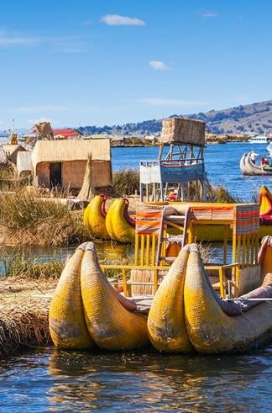
PERU RENACER DE UN IMPERIO

El Precio No Incluye

    - Desayuno primer día, Almuerzos y cenas no mencionados.
    - Bebidas en las comidas mencionadas en el programa.
    - Tiquetes Aéreos BOG / LIM / CUS / JUL / BOG.
    - Impuestos sobre tiquetes aéreos “Q” + IVA + FEE
    - Gastos no especificados como servicio de lavandería, llamadas, etc

*Tarifas sujetas a Cambio sin previo aviso hasta el momento de reserva*

TARIFAS 2025
FECHAS QUE NO APLICAN TARIFAS POR FESTIVIDADES
FESTIVIDAD / EVENTO | CIUDAD | FECHA
IRONMAN | Lima | 27 Abril
RADLA | Lima | Del 02 al 05 Mayo
42K LIMA | Lima | 25 Mayo
PERU ENERGIA | Lima | 29 Mayo
FIESTA DE LA CANDELARIA | Puno | Del 07 al 15 Febrero
SEMANA SANTA | Lima, Cusco | Del 17 al 20 Abril
INTI RAYMI | Cusco | Del 22 al 26 de Junio
FIESTAS PATRIAS | Lima, cusco | 27 al 31 Julio
Navidad y Año Nuevo | Lima, cusco, Puno | 24 al 31 de Diciembre / 01 Enero

PRECIOS POR PERSONA EN DOLARES
Categoría | SGL | DBL | TPL | Niño c/cama | Niño s/cama
TURISTA | 1453 | 1141 | 1122 | 876 | 604
TURISTA SUPERIOR | 1489 | 1175 | 1153 | 907
PRIMERA | 1594 | 1210 | 1156 | 910
PRIMERA SUPERIOR | 1679 | 1253 | 1201 | 955
LUJO | 2057 | 1465 | 1410 | 1164

*Tarifas sujetas a Cambio sin previo aviso hasta el momento de reserva*
*Tarifas NO aplican para festividades y eventos en Peru*
Notas Lima:
- Deben considerarse vuelos de llegada hasta las 11:30HRS de manera que pueda programarse excursión por la tarde que inicia a las 14:00 Hrs.
- Tomar nota que La Catedral de Lima atiende de lunes a viernes, sábados por la mañana y domingos por la tarde. Los horarios en los que no abre la Catedral, visitaremos San Francisco.
- Se prohíbe tomar fotos con flash en la Catedral.
Notas Cusco:
- El vuelo Lima/Cusco debe considerarse temprano por la mañana de manera que pasajeros puedan descansar y aclimatarse antes de empezar la excursión por la tarde que inicia a las 13.30 Hrs.
- Los domingos en la mañana, la visita a Koricancha es panorámica porque está cerrada.
- La excursión a Machu Picchu ha sido cotizada en el servicio de tren Expedition / The
Voyager con almuerzo en restaurante local (No incluye bebidas)

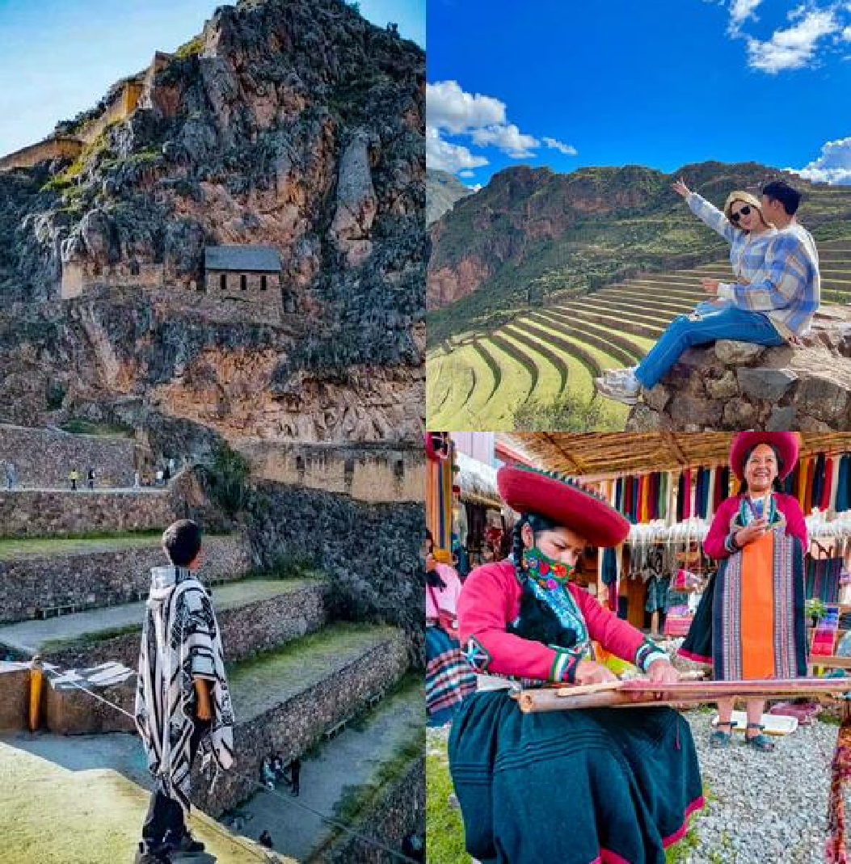
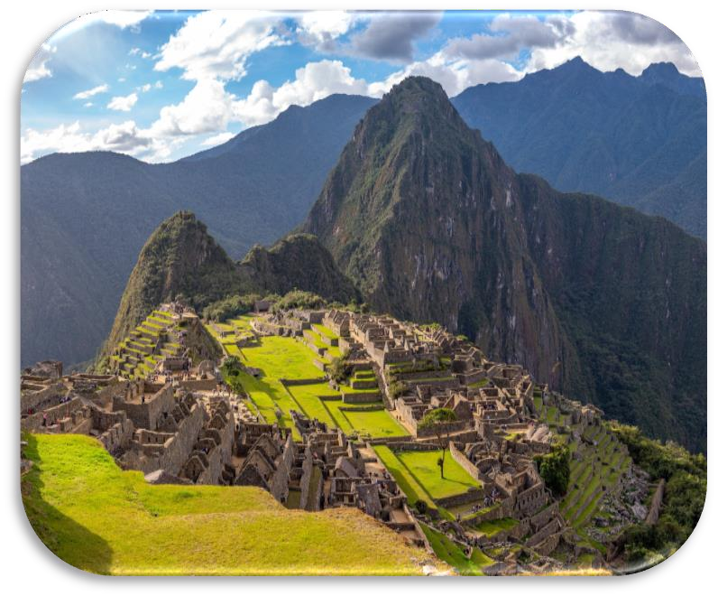
PERU RENACER DE UN IMPERIO

ITINERARIO
Día 1. BIENVENIDA A LIMA, CIUDAD DE LOS REYES Y MUSEO LARCO DE LAS CULTURAS
Llegada a Lima, Bienvenida y asistencia en su traslado al hotel.
Un exclusivo e intenso recorrido el Centro Histórico de Lima, nos llevará a conocer y admirar las reliquias arquitectónicas que forman parte de esta Lima antigua, que ha sido reconocida por la UNESCO como Patrimonio Cultural de la Humanidad. El Convento de Santo Domingo, es el inicio de esta magnífica experiencia. Construido durante la fundación de Lima. En este recinto se fundó la Universidad Mayor de San Marcos, la más antigua de América. En el interior, el coro con la sillería más antigua del país; y la biblioteca, con 25,000 libros, algunos impresos en el siglo XV tienen un valor histórico invaluable. Los restos de San Martín de Porres, San Juan Masías y Santa Rosa de Lima yacen en su interior. Cruzando la Plaza Mayor, el Palacio de Gobierno y Municipal, ingresaremos a la Catedral, joya de la historia de Lima, con obras de arte que nos acercarán a la Lima colonial. Dejaremos el Centro y nos dirigiremos al Museo Larco, lugar donde tendremos una clara visión de las Culturas que poblaron el Perú Antiguo. Nos sorprenderemos con las piezas de Oro, textiles y cerámicos eróticos que son parte de la colección que nos introducirán en la cosmovisión del antiguo peruano. El almacén de este Museo estará abierto en nuestra visita para apreciar las expresiones de arte que plasmaron en sus cerámicas.

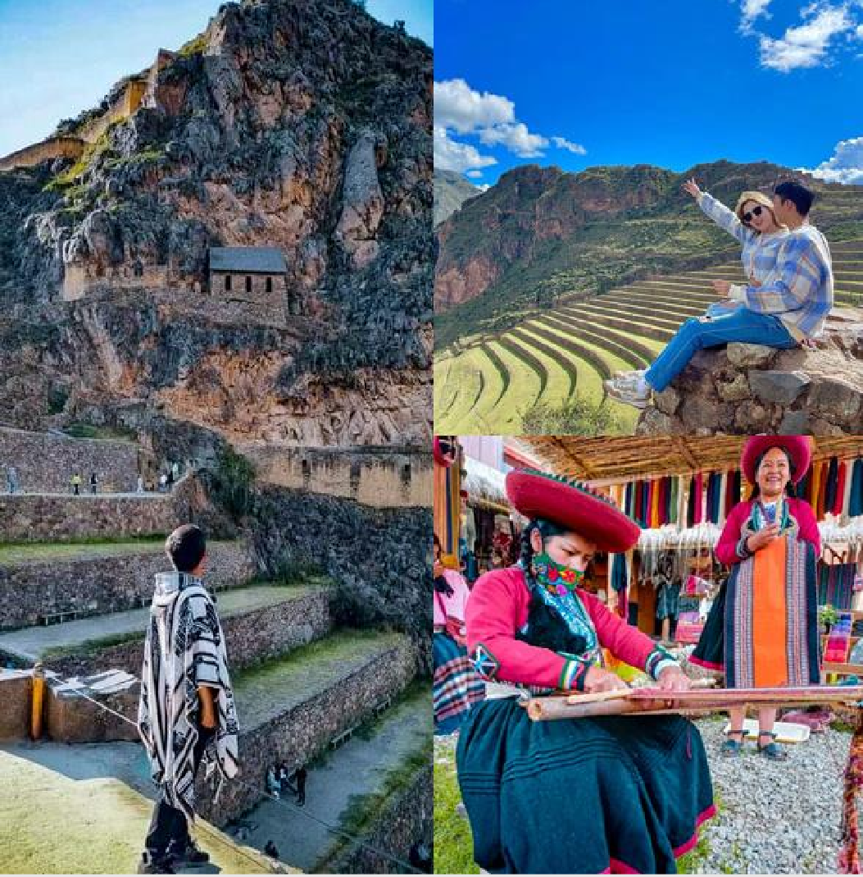
PERU RENACER DE UN IMPERIO

ITINERARIO
Día 2. CUSCO, CAPITAL DEL IMPERIO Y PARQUE ARQUEOLÓGICO DE SACSAYHUAMAN
Traslado al aeropuerto. Salida a Cusco. Llegada, asistencia y traslado al hotel. Ascenderemos al Parque Arqueológico de Sacsayhuaman, e iniciaremos la excursión visitando la fortaleza del mismo nombre, hermoso lugar que irradia paz y tranquilidad, admiraremos las enormes rocas de hasta 4 metros de altura, que fueron utilizadas en su construcción. Seguiremos con Q'enqo, antiguo templo del Puma donde se puede apreciar un altar para sacrificios en la parte interna de una enorme roca y luego con Tambomachay, fuentes sagradas de vida y salud. En el camino, tendremos una vista panorámica de Puca Pucará, atalaya que cuidaba el ingreso a la ciudad. Después, nos dirigiremos al Templo del Sol Qorikancha, sobre el cual se construyó el Convento de Santo Domingo, cuenta la leyenda que este templo estuvo totalmente recubierto de láminas de oro, que maravillaron a los conquistadores a su llegada. Para finalizar conoceremos la Plaza de Armas e ingresaremos a la Catedral, que atesora obras y pinturas coloniales invaluables, como la Cruz que llegó con los primeros conquistadores.

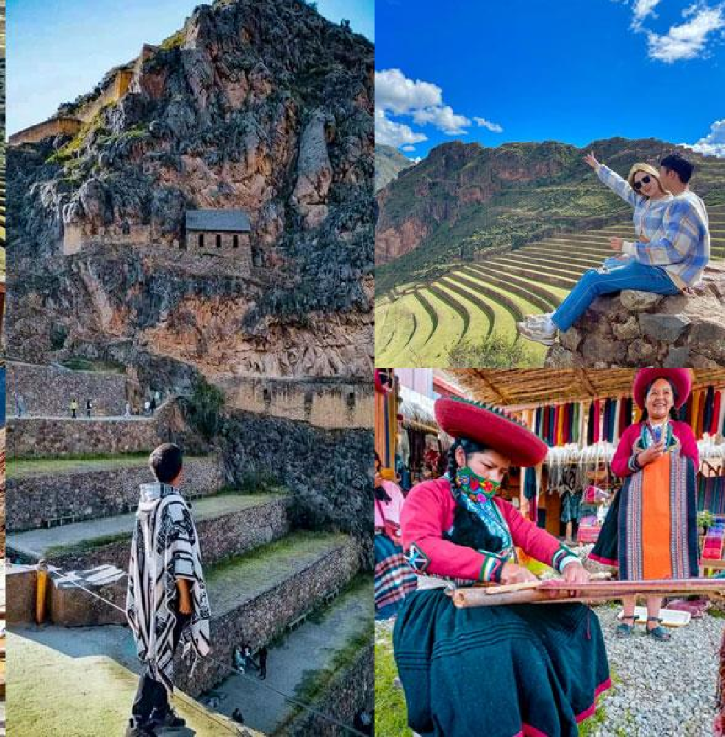
PERU RENACER DE UN IMPERIO

ITINERARIO
Día 3. VALLE SAGRADO: PISAC INCA Y COLONIAL, MUSEO INKARIY Y CENTRO DE CULTURA VIVA DE YUCAY
El Valle Sagrado de los Incas nos recibe este día. Nuestra primera parada será el pueblo inca de Pisac, uno de los sitios arqueológicos más bellos del Valle Sagrado. Desde la cima de la montaña se domina el pueblo colonial de Pisac. Recorrido a pie por el pueblo colonial. Tiempo para hacer compras en los talleres de los artesanos. Luego, nos dirigiremos al Museo Inkariy para recorrer las diversas salas donde se exhiben representaciones de las culturas prehispánicas del antiguo Perú. Almuerzo. Visitaremos el Centro de Cultura Viva de Yucay, complejo turístico donde pobladores locales nos mostrarán sus técnicas de tejido y teñido de textiles tradicionales, fabricación de adobes, preparación de la chicha tradicional, bebida de maíz, y tener un encuentro cercano con los camélidos andinos: llamas y alpacas. Pernocte en la zona.

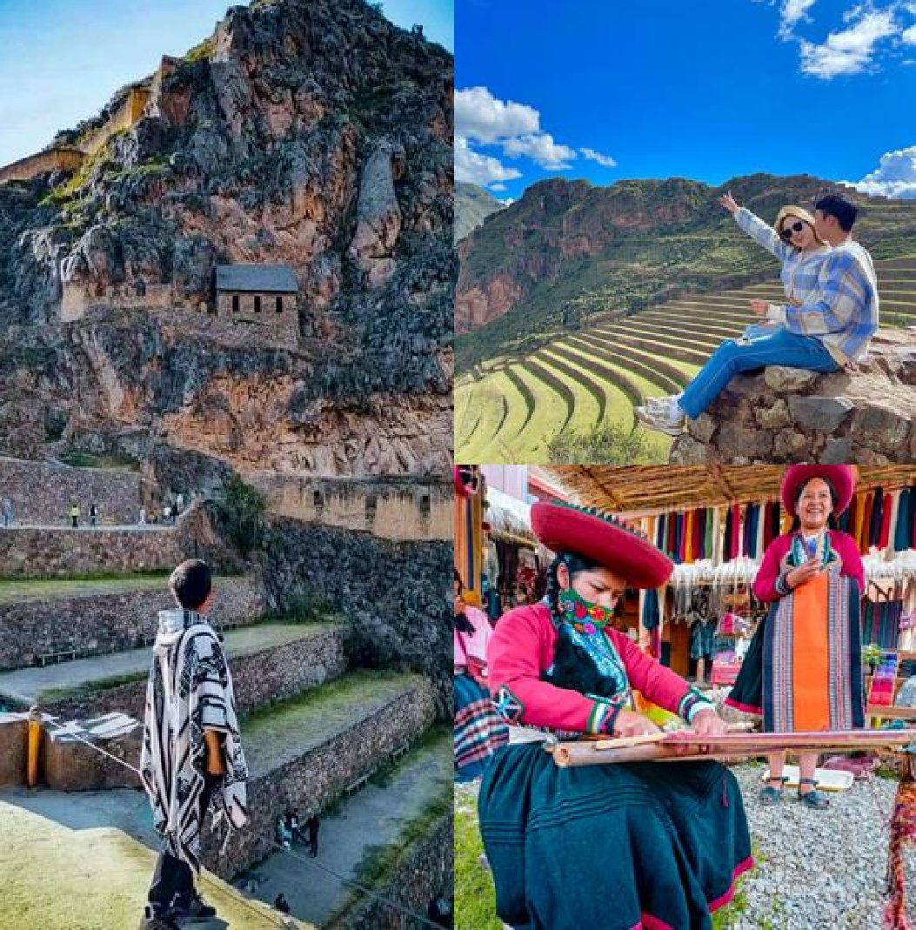

PERU RENACER DE UN IMPERIO

ITINERARIO

Día 4. VALLE SAGRADO: TERRAZAS DE MORAY, SALINERAS DE MARAS Y PUEBLO INCA VIVIENTE DE OLLANTAYTAMBO
Este día nos llevará a encontrarnos con sitios maravillosos que guarda esta región del Valle Sagrado de los Incas. Las terrazas incas de Moray, laboratorio que buscó recrear 20 diferentes microclimas y asegurar la producción agrícola del imperio. Continuaremos al pueblo de Maras, donde encontraremos las famosas y milenarias minas de sal, las cuales siguen siendo explotadas desde tiempos inmemorables. El contraste de sus pozos blancos con la tierra arcillosa convierte este paisaje en un lugar imperdible para ser fotografiado. Almuerzo. Por la tarde, nos adentraremos por las calles, plazas y terrazas del último pueblo viviente inca de Ollantaytambo. Ingresaremos al sitio arqueológico que domina en pueblo, donde se puede ver la técnica con que los incas trabajan la piedra en el templo del Sol que quedara a medio construir. A hora oportuna, embarcaremos desde la estación de tren del pueblo para llegar al pueblo de Machu Picchu, ubicado al pie de la montaña. Pernocte en la zona.

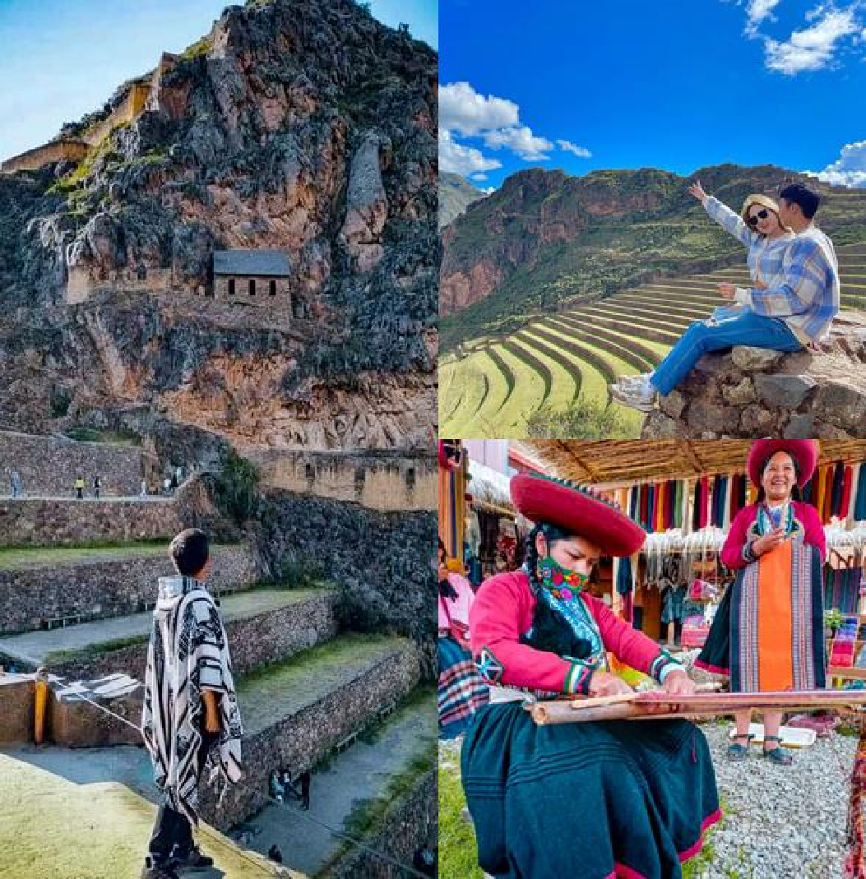
PERU RENACER DE UN IMPERIO

ITINERARIO
Día 5. MACHU PICCHU, CIUDADELA PERDIDA
El día esperado para conocer una de las 7 Maravillas del Mundo. Embarque en la estación de Ollantaytambo. Salida en tren seleccionado. Arribo a la estación de Machu Picchu. Asistencia de nuestro personal para abordar el bus que ascenderá por un camino sinuoso, con una espectacular vista del río Urubamba y da forma a un profundo cañón. La Ciudad Perdida de los Incas, Machu Picchu, nos recibirá con sus increíbles terrazas, escalinatas, recintos ceremoniales y áreas urbanas. La energía emana de todo el lugar. Almuerzo. A la hora coordinada, retorno en tren y trasladado al hotel en Cusco. Alojamiento.

Día 6. RUTA AL ALTIPLANO ANDINO
Partiremos en un bus turístico a la ciudad de Puno, una ruta paisajística acompañados del río Vilcanota para luego ingresar a la meseta del Collao, el altiplano andino. Nuestra primera parada será en la Iglesia de San Pedro Apóstol en Andahuaylillas conocida como “La Sixtina de América”. Los muros y techos colmados de pinturas murales del siglo XVII. Continuaremos hacia Racchi, Templo del Dios Wiracocha, en el cual destacan los restos de las columnas y muros que nos dan una idea del tamaño monumental de esta construcción en épocas incas. Nuestro camino alcanzará el punto más alto en La Raya a 4,800 m.s.n.m., lugar donde se da la división de las aguas de la cuenca del Titicaca y los ríos que irán al Amazonas. Almuerzo. Visita del Museo de Sitio de Pucará. Esta localidad es cuna de los famosos toritos de Pucará. Arribaremos a Puno y traslado al hotel.

PERU RENACER DE UN IMPERIO

ITINERARIO
Día 7. LAGO SAGRADO TITICACA Y TUMBAS DE SILLUSTANI
Por la mañana, embarcaremos en una lancha para visitar un pueblo que huyendo de las diferentes culturas que llegaron a dominarlos se refugiaron dentro del lago Titicaca, los Uros. Esta comunidad sigue construyendo sus islas siguiendo las técnicas ancestrales, y nos reciben para transmitirnos sus conocimientos. Un pueblo que vive de sus visitantes. Tendremos tiempo para navegar en las balsas de totora que construyen. Regreso al puerto de Puno.
Por la tarde, la necrópolis de Sillustani, a orillas del lago Umayo. Las llamadas chullpas, son torreones funerarios que albergaron los restos de los antiguos Qollas que poblaron el altiplano andino. Nos sorprenderá su construcción semi cónica invertida. Retorno a su hotel en Puno.

Día 8. PUNO/LIMA/BOGOTA
Traslado al aeropuerto. Salida a Lima para conectar con su vuelo de retorno a casa.

FIN DE NUESTROS SERVICIOS.




PERU RENACER DE UN IMPERIO

Duración
8 Días / 7 Noches.

